XX学校2016—2017第一学期九年上第一次月考
数 学 试 题
（考试时间：120分钟，满分150分）
命题人:孔明葵 解题人:林光昌
一、选择（本大题共10小题，每小题4分，共40分，每小题只有一个正确的选项，请在答题卡的相应位置填涂）
1、方程$x^{2}=2x$的根是（ ）
A、$x=2$ B、x=0 C、$x_{1}=0$，$x_{2}=2$ D、$x_{1}=0$，$x_{2}=−2$
2、在菱形ABCD中，两条对角线长AC=6，BD=8，则此菱形的边长为（ ）
A、5 B、6 C、8 D、10
3、用配方法解一元二次方程$x^{2}−2x−5=0$，其中变形正确的是（ ）
A、$(x+1)^{2}=6$ B、$(x−1)^{2}=6$ C、$(x+2)^{2}=9$ D、$(x−2)^{2}=9$
4、如图，同时转动两个转盘，转盘的指针同时在红色区域内的概率为（ ）
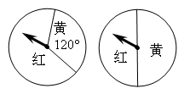
A．$\frac{1}{2}$ B．$\frac{2}{3}$
C．$\frac{1}{3}$ D．$\frac{3}{4}$
5、正方形具有而菱形不具有的性质是（ ）
A、四边相等 B、对角线互相平分 C、对角线互相垂直 D、对角线相等
6、一元二次方程$x^{2}+2x+c=0(c<0)$根的情况是（ ）
A.有两个不相等的实数根 B.有两个相等的实数根
C.没有实数根 D.无法确定
7、下列关于概率的说法，错误的是（ ）
A．明天下雨的概率是80%，即明天80%的时间都下雨；
Ｂ．做投掷硬币试验时，投掷的次数足够多时，正面朝上的频率就越接近于；
Ｃ．“13人中至少有2人生肖相同”，这是一个必然事件。
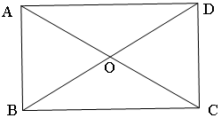
Ｄ．连掷两枚骰子，它们的点数相同的概率是；
8、如图，四边形ABCD的对角线AC、BD相交于点O，
且AC=BD，则下列条件能判定四边形ABCD为矩形的是（ ）
A．AB=CD B.OA=OC，OB=OD C.AC⊥BD D.AB∥CD，AD=BC
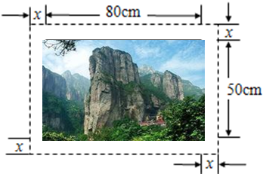
9、在一幅长为80cm，宽为50cm的矩形风景画的四周镶一条相同宽度的金色纸边，制成一幅矩形挂图，如图所示，如果要使整个挂图的面积是5400cm²，设金色纸边的宽为cm，那么满足的方程是（ ）
A． B．
C． D．
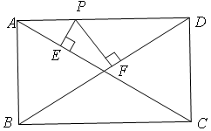
10、如图，点P是矩形ABCD的边上一动点，矩形两边长AB、BC长分别为3和4，那么P到矩形两条对角线AC和BD的距离之和是（ ）
A、$\frac{\text{12}}{5}$ B、$\frac{6}{5}$ C、$\frac{\text{24}}{5}$ D、不确定

二、填空题（本大题共6小题，每小题4分，共24分，请将答案填入答题卡的位置）
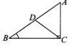
11、在△ABC中，∠ACB=90°，D为AB的中点，AB=10，
则CD= 。
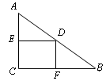
12、若$x=−1$是关于x的一元二次方程$x^{2}+\text{mx}−5=0$的一个根，则m= .
13、如图，在Rt△ABC中，∠C=90°，DE垂直平分AC，DF⊥BC，
当△ABC满足条件 时，四边形DECF是正方形。（要求：
① 不再添加任何辅助线，② 只需填一个符合要求的条件）
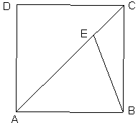
14、袋子中有8个白球和若干个黑球，小华从袋中任意摸出一球，记下颜色后放回袋中，摇匀后又摸出一球，再记下颜色，做了100次后，共有32次摸出白球，据此估计袋中黑球有 个。
15、AC是边长为1的正方形ABCD结角线，E是AC上一点，连结
BE，若∠EBC=22.5°，则CE长是 。
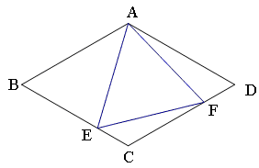
16、E、F分别是边长为4的菱形ABCD中边BC、CD上的
点，∠B=∠EAF=60°，△AEF的周长为m，则m的最小值
是 。
三、解答题（本大题共有8小题，共86分，请在答题卡相应位置作答）
17、（满分12分，每小题6分）用适当的方法解下列方程：
（1） （2）

18、（8分）在正方形ABCD中，AC为对角线，E为AC上一点，连接EB、ED。
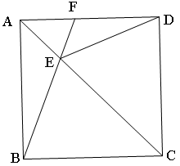
（1）求证：△BEC≌△DEC
（2）若∠BED=120°，求∠EFD的度数。

19、（10分）（1）方程$x^{2}−3x+2=0$的解是 。
（2）有两个可以自由转动的均匀转盘A、B都被分成了3等份，并在每一份内均标有数字，如图所示，规则如下：
①分别转动转盘A、B；②两个转盘停止后，观察两个指针所指份内的数字（若指针停在等分线上，那么重新转一次，直到指针指向左某一份内为止）。
（3）用列表法（或树状图）求出“两个指针所指的数字都是方程$x^{2}−3x+2=0$的解”的概率。

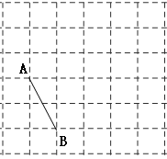
20、（10分）在正方形网格中，每个小正方形网格的边长都为1，试在正方形网格中画出矩形ABCD，使顶点C、D落在网格格点处，并简要说明理由。

21、（10分）已知关于x的方程$\frac{1}{4}x^{2}−(m+1)x+m^{2}=0$的两个实数根为$x_{1}$，$x_{2}$。
（1）用含m的代数式表示$x_{1^{2}}+x_{2^{2}}$
（2）若$x_{1}$，$x_{2}$满足$|x_{1}|=x_{2}$，求实数m的值。

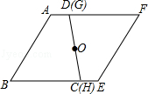
22、（10分）如图，梯形ABCD，AD∥BC，AD=2，AB=4，BC=3．梯形ABCD绕CD的中点O顺时针旋转180°后的图形与原图形构成四边形ABEF．
（1）求证：四边形ABEF是平行四边形；
（2）四边形EFGH固定不动，梯形ABCD沿AF方向平
移多少后，使得AE⊥BF，并简述理由．

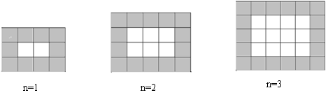
23、（12分）如图所示，用同样规格的黑白两色正方形瓷砖铺设地面，请观察下列图形，并解答有关问题

（1）在第n个图形中，每一横行共 块瓷砖，每一坚列共有 块瓷砖（均用含n的代数式表示）
（2）按上述铺设方案，铺一块这样的矩形地面共用了506块瓷砖，求此时n的值；
（3）是否存在黑瓷砖与白瓷砖块数相等的情形，请通过计算说明理由。

24、（14分）已知矩形ABCD中，AB=6，AD=8，点E、F、G、H分别在AD、BC、AB、CD上，且AE=CF，AG=CH。
（1）求证：四边形EGFH是平行四边形
（2）当AE=5时，是否存在四边形EGFH是菱形？若存在，请求出DH的长，若不存在，请说明理由；
（3）对于AD上的任意一点E，是否存在一个四边形EFGH是菱形？若都存在，请加以证明；若AD上只有一部分点存在，请直接给出存在四边形EFGH是菱形时，AE长的取值范围。
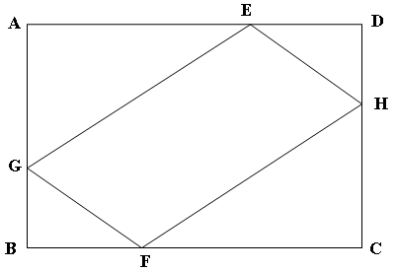
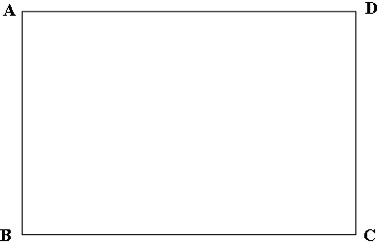

2015—2016学年（上）期中测试九年级数学答案

一、选择题（共40分）
1．A 2．B 3．A 4．B 5．C 6．D 7．C 8．C 9． D 10．A
二、11、3 12、2 13、300 14、AB=BC（答案不唯一，如AC⊥BD等） 15、2 16、3²⁰¹⁴

三、解答题（共86分）
17、解：a=2 b=6 c=3
b ² －4ac=36－4×2×3=12（3分）
x=$\frac{6±\sqrt{\text{12}}}{4}$ (5分)
=$\frac{6±2\sqrt{3}}{4}$=$\frac{3±\sqrt{3}}{2}$（7分）
∴x₁=$\frac{3+\sqrt{3}}{2}$ x₂=$\frac{3−\sqrt{3}}{2}$ (8分)
18、证明：∵ABCD是矩形
∴∠A=∠B，AD=BC（4分）（注各2分）
∵AF=BE
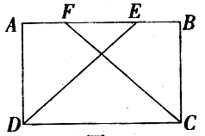
∴AF+EF=BE+EF
即AE=BF （6分）
∴△ADE≌△BCF（7分）
∴DE=CF （8分）
19、证明：∵AB=4 AC=$\sqrt{2}$ BC=$\sqrt{\text{10}}$
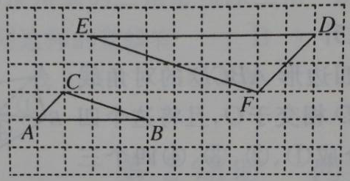
DE=8 DF=2$\sqrt{2}$ EF=2$\sqrt{\text{10}}$ （3分）
∴$\frac{\text{AB}}{\text{DE}}$=$\frac{1}{2}$ $\frac{\text{AC}}{\text{DF}}$=$\frac{1}{2}$ $\frac{\text{BC}}{\text{EF}}$=$\frac{1}{2}$ （6分）

∴$\frac{\text{AB}}{\text{DE}}$=$\frac{\text{AC}}{\text{DF}}$=$\frac{\text{BC}}{\text{EF}}$ （7分）

∴△ABC∽△DEF （8分）

20、（1）设：年平均增长率为x（1分）
则：2500（1+x）²=3025 （3分）
（1+x）²=1.21
1+x=±1.1
x₁=0.1 x₂= －2.1(不合题意，舍去)（5分）
答：2013年至2015年该地区投入教育经费年平均增长率为10% (6分)
（2）2500（1+10%）=2750（8分）
答：预计2016年该地区将投入教育经费2750万元（9分）
21、解：（1）取出红球的概率是$\frac{1}{3}$ （3分）
第二次
第一次 | 红 | 白 | 黑
红 | （红，红） | （红，白） | （红，黑）
白 | （白，红） | （白，白） | （白，黑）
黑 | （黑，红） | （黑，白） | （黑，黑）
（6分）

总共有9种结果，每种结果出现的可能性相同（7分）， 其中两次取出相同颜色球的有（红，红）（白，白）（黑，黑）3种（8分），所以所求的概率p=$\frac{3}{9}$=$\frac{1}{3}$ (10分) （注：也可画出树状图）（略）
22、证明：证法（一）∵ AD∥BC AB∥DC
∴ABCD是平行四边形（2分）

∴∠A=∠C（4分）
证法（二）∵ AD∥BC
∴∠A+∠B=180°（1分）
∵AB∥DC
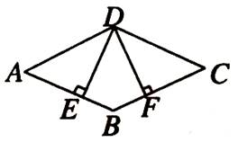
∴∠B+∠C=180° （2分）
∴∠A=∠C （4分）
（2）∵DE⊥AB，DF⊥BC
∴∠AED=∠CFD=90° （5分）
∵∠A=∠C，DE=DF
∴△ADE≌△CDF （6分）
∴AD=CD （7分）
∵ABCD是平行四边形 （8分）
∴ABCD是菱形 （9分）
23、解：根据定义，得（a+2）²－3（a+2）=0 （3分）
（a+2）（a+2－3）=0
（a+2）（a－1）=0
a=－2 或a=1 （6分）
∵平三数为正数
∴a=－2舍去 （7分）
∴平三数为1 （8分）

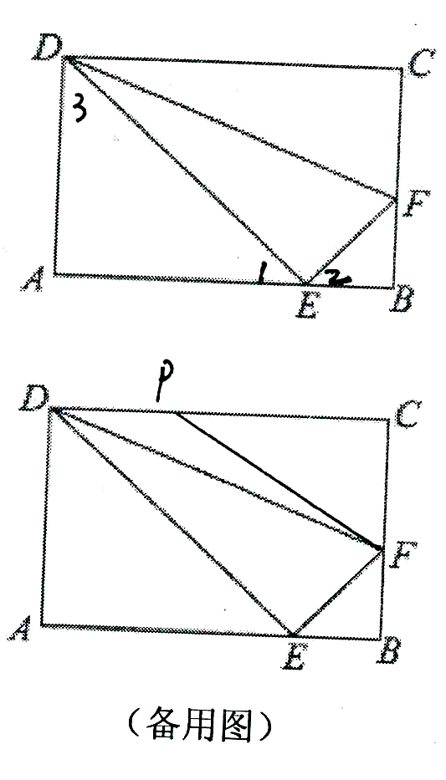
24、（1）证明：∵ABCD是矩形
∴∠A=∠B=90° ∠C=90° （1分）
∴∠1+∠3=90°
∵折叠
∴∠DEF=∠C==90°
∴∠1+∠2=90°
∴∠2=∠3 （3分）
∴△ADE∽△BEF （4分）
（2）∵折叠
∴DE=DC=10 CF=EF
在Rt△ADE中，AE=$\sqrt{{\text{10}}^{2}−8^{2}}$=6
∴BE=10－6=4 （6分）
法一：∵△ADE∽△BEF
∴$\frac{\text{AE}}{\text{BF}}$=$\frac{\text{AD}}{\text{BE}}$ （8分）
$\frac{6}{\text{BF}}$=$\frac{8}{4}$
∴BF=3 （9分）
法二：设：BF=x，则CF=8－x
∴EF=8－x
在Rt△ADE中，4²+x²=(8－x) ² (8分)
解得x=3
∴BF=3 (9分)
（3）∵∠B=∠C
∴△FCP与△BEF相似有以下两种情况
- 当△CFP∽△BEF时
$\frac{\text{CF}}{\text{BE}}$=$\frac{\text{CP}}{\text{BF}}$
$\frac{5}{4}$=$\frac{\text{CP}}{3}$
CP=$\frac{\text{15}}{4}$ （11分）
- 当△CFP∽△②BEF时
$\frac{\text{CP}}{\text{BE}}$=$\frac{\text{CF}}{\text{BF}}$
$\frac{\text{CP}}{4}$=$\frac{5}{3}$
CP=$\frac{\text{20}}{3}$ （13分）
综上所述，有在点P，使△FCP与△BEF相似
此时，CP=$\frac{\text{15}}{4}$或$\frac{\text{20}}{3}$

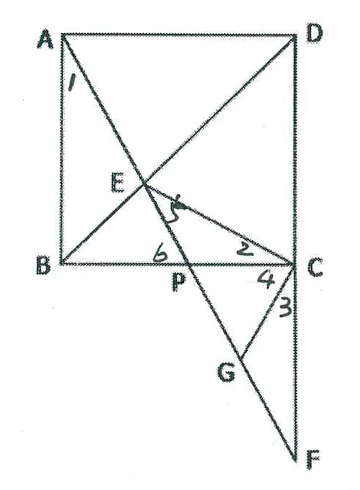
25、（1）证明①∵ABCD是正方形
∴AB=BC， ∠ABD=∠CBD (2分)
∵BE=BE
∴△ABE≌△CBE （3分）
②∵ABCD是正方形
∴∠BCD=90° ∠1=∠F （4分）
∵△ABE≌△CBE
∴∠1=∠2
∴∠F=∠2 （5分）
在Rt△CFP中∵G是PF的中点
∴GC=GF （6分）
∴∠3=∠F
∴∠2=∠3 （7分）
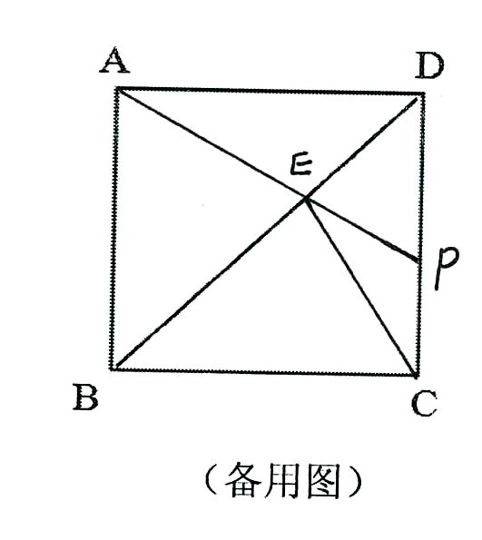
∴∠2+∠4=∠3+∠4
即∠ECG=∠PCF=90° （8分）
（2）当点P在BC边上时，0＜t＜3
∵△ECP为等腰三角形，且∠EPC＞90°
∴PC=PE
∴∠2=∠5
∵∠6=∠5+∠2
∴∠6=2∠2=2∠1
∵∠1+∠6=90°
∴3∠1=90°
∴∠1=30° (10分)
∴AP=2BP=2t
在Rt△ABP中，3²+t²=(2t) ²
解得：t=$\sqrt{3}$ （11分）
当点P在CD边上时，3＜t＜6
同理求得DP=$\sqrt{3}$ （12分）
∵DP=6－t
∴6－t=$\sqrt{3}$
t=6－$\sqrt{3}$ (13分)
综上所述，当t=$\sqrt{3}$，或t=6－$\sqrt{3}$时，△ECP为等腰三角形。

